Пермский национальный исследовательский политехнический университет

Кафедра “Информационные технологии и автоматизированные системы”

Лабораторная работа № 2

**Решение с помощью рекурсии, Числа Фибоначчи**

Выполнил:

Студент РИС-24-2б Пугина Мария Сергеевна

Проверил:

Доцент кафедры ИТАС Ольга Андреевна Полякова

г. Пермь, 2024

Вариант 6.

Постановка задачи.

Решить уравнение последовательности с помощью рекурсии. Составить блок-схему для решения уравнения и написать программный код.

Дано уравнение: $$S=1+\frac{\cos{}\frac{Π}{4}}{1!}x+….+\frac{\cos{n}\frac{Π}{4}}{n!}x^{n}$$

n - количество членов последовательности

Члены последовательности записываются как $$\frac{\cos{n}\frac{Π}{4}}{n!}x^{n}$$

Например: Если x = 1, n = 2, то $$S=1+\frac{\cos{}\frac{Π}{4}}{1!}x$$

$$S≈1+\frac{0.70711}{1}≈1.70711$$

Для решения последовательности нам нужен факториал, для этого создадим его:

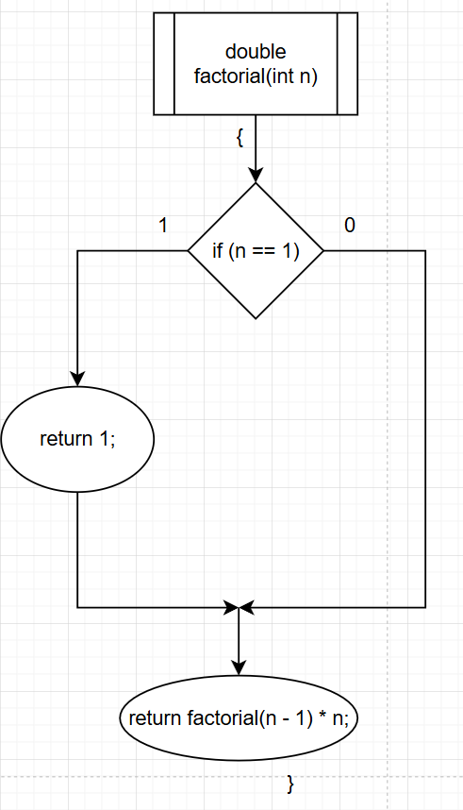

Еще для решения нам понадобится рекурсия, так же ее создаем:

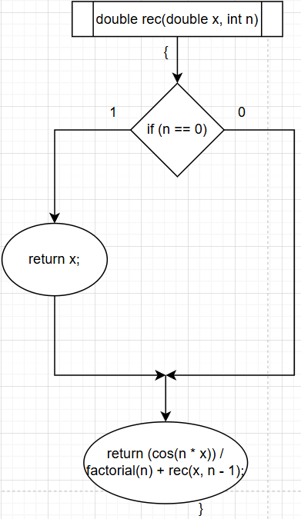

Основная функция main():

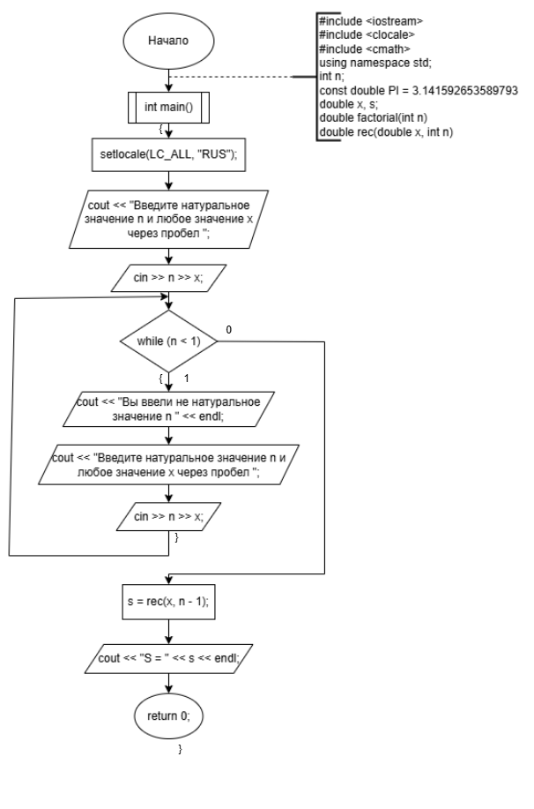

Код в С++:

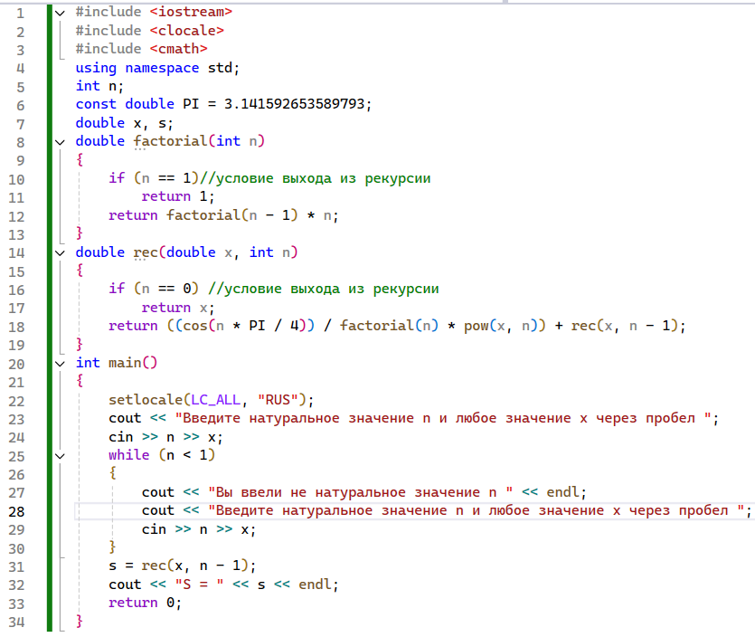Результат выполнения программы:

1. N = 3, x = 5
2. N = 8, x = 10

1.

2.



**Числа Фибоначчи**

С помощью рекурсии и блок-схемы написать код в с++, который выводит n - кол-во чисел в последовательности Фибоначчи.

n - количество членов последовательности

Каждый следующий член последовательности, это сумма двух предыдущих.

Например: если n = 5, то последовательность Фибоначчи будет такой:

0, 1, 1, 2, 3

Блок-схема:

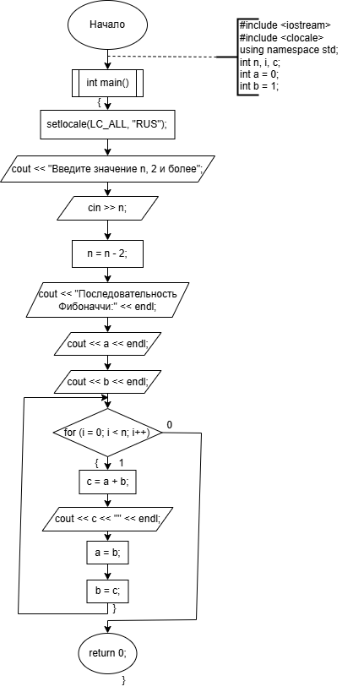

Код в с++:

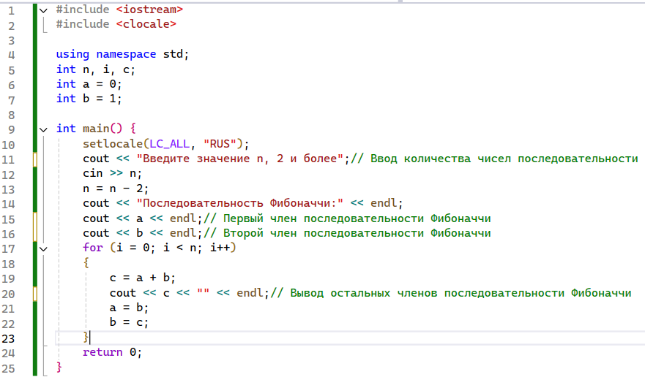Вывод:

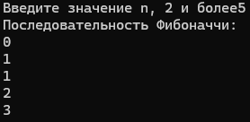

Ссылка на GitHub: